**Охрана детского голоса** 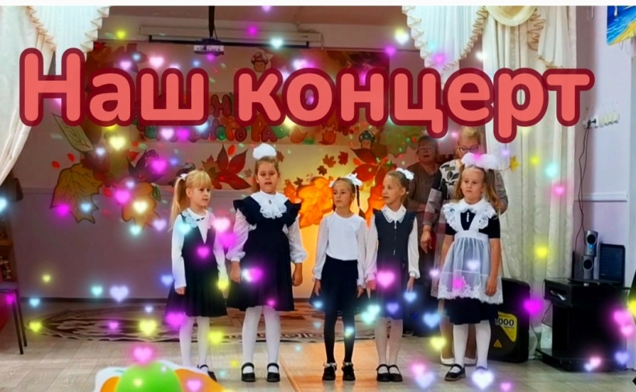

**Пение является важнейшим средством музыкального воспитания и играет существенную роль в решении задач всестороннего и гармоничного развития ребёнка. Уже в раннем возрасте дети реагируют на песню, ещё не понимая до конца её содержание. По мере развития мышления, речи, накопления новых представлений усложняются и переживания ребёнка, возрастает интерес как к самой песне, так и к её воспроизведению. Голос ребёнка - естественный инструмент, которым он обладает с ранних лет. Вот почему пение всё время присутствует в жизни ребёнка, заполняет его досуг, помогает организовать творческие, сюжетные игры.**

**Певческий аппарат ребёнка в дошкольном возрасте анатомически и функционально только начинает складываться (связки ещё тонкие, нёбо малоподвижное, дыхание слабое, поверхностное), и поэтому задача охраны детского певческого голоса является главной. Дети должны петь легко и звонко, музыкально и выразительно. Пение должно быть удобным, доставлять детям удовольствие. В противном случае, при неправильном режиме голосообразования, нарушении гигиенических норм ребёнок испытывает напряжение гортани, у него устаёт голос, который впоследствии будет звучать тяжело и некрасиво. В этих условиях могут возникнуть серьёзные заболевания голосового аппарата.**

**Заботясь о формировании певческого голоса ребёнка, необходимо оберегать его от распространённой в последнее время эстрадной манеры пения, которая требует наличия определённых певческих навыков, громкого, форсированного звучания. Дети никогда не должны петь громко! Громкое пение ("пение-крик") ставит под угрозу здоровье певческого аппарата. Необходимо постоянно следить, чтобы дети пели и разговаривали без напряжения.**

**Правильный режим голосообразования является результатом специальной работы музыкантов по постановке певческого голоса. Эту работу необходимо начинать с детьми уже в дошкольном возрасте, который чрезвычайно благоприятен для становления основных певческих навыков.**

**А. Е. Варламов, замечательный композитор и педагог, один из основоположников русской вокальной школы, считал, что если ребёнка учить петь с детства (при соблюдении осторожности в занятиях), его голос приобретает гибкость и силу, которые взрослому человеку даются с трудом. Учёные - исследователи считали, что правильное развитие певческого голоса уже в дошкольном возрасте воспитывает у ребёнка любовь к музыке, оберегает от крика, от напряжения голосовых связок, которые должны быть здоровы.**

**Вот несколько советов по бережному отношению к детскому голосу:**

**1. Не разрешайте детям петь на улице в сырую и холодную погоду.**

**2. В детском саду мы учим детей говорить спокойным тоном, без крика – это важно для предохранения их голосовых связок от перенапряжения. Кроме того, это требование культурного поведения.**

**3. Не следует поощрять пение детьми взрослых песен, особенно эстрадных, т.к. они не подходят для детского голоса и обычно не могут быть правильно поняты детьми.**

**Многие дети поют мелодию недостаточно чисто, иногда «гудят» на одном звуке. Это не всегда зависит от недостаточно развитого музыкального слуха. Иногда это является следствием недостаточно развитого голосового аппарата.**

**Для развития слуха и голоса ребенка полезно больше рассказывать стихи вслух, при этом стараться говорить звонко, ясным высоким голосом, а не низким, глухим. Хорошо, если дома ребенок поет попевки, потешки, народные мелодии, очень простые, состоящие из 2-3 звуков.**

**Также необходима охрана детского слуха. Просим вас следить, чтобы в жизни детей было достаточно тишины. Не следует включать радио надолго или слишком громко – это отрицательно влияет на нервную систему ребенка, притупляет слух. Использовать радио и телевидение нужно очень разумно, не перегружая ребенка. Передачи и музыка должны быть доступны ребенку по содержанию.**

**Каждый человек, родившись, получает драгоценный и великий дар, музыкальный инструмент – голос. Необходимо лишь научиться правильно владеть этим инструментом и беречь его.**